岩澤研□□□しおり

行先：□□□ (□県□市)

日程：20xx 年x 月x 日 (□)～20xx 年x 月x 日 (□)

宿泊先：□□□ホテル □□館

予定

1日目
２０ｘｘ年x年x日 (□)
00:00発 | 龍谷大学
┃交通手段
00:00着  00:00発 | □□駅
┃交通手段
00:00着  00:00発 | □□駅
┃交通手段
00:00着 | 場所、内容……①
00:00 | □□
00:00 | □□……②
00:00 | □□……③

２日目
２０ｘｘ年ｘ年ｘ日 （□）
00:00発 | 宿泊地
┃交通手段
00:00着  00:00発 | □□駅
00:00 | □□
00:00発 | □□駅
┃交通手段
00:00着  00:00発 | □□駅
┃交通手段
00:00着  00:00発 | □□駅
┃交通手段 | □□駅
00:00着

①食事場所や行先についての注意など番号を記し、箇条書きで書く。
②
③

行先について
温泉なら効能など、その行先の歴史や名産に簡単に紹介する。

持ち物リスト
印鑑、保険証等、必ずいるものがあれば記載する。
宿についているもの

部屋割り

その他注意事項

周辺地図

□□□周辺
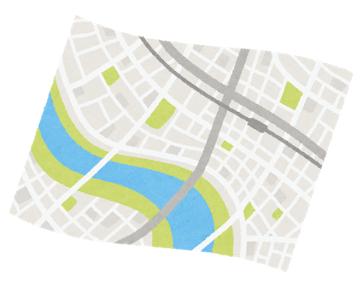

□□□周辺

当日の緊急連絡先
000-0000-0000 (幹事の名前)
000-000-0000 (最寄りの医療機関名 診療時間xx時～xx時 夜間診療ありなしも記載)

